Blog

**Fischsterben in der Zwischenstever**

**Am 21. August kam es in den frühen Morgenstunden zu einem Fischsterben in der Zwischenstever. Betroffen waren in erster Linie junge Flussbarsche. Aber auch andere Fischarten waren betroffen.**

**Welche Umstände haben das Fischsterben verursacht?**

Aufgrund der sehr warmen Wassertemperaturen, bedingt durch die starke Sonneneinstrahlung in den letzten Wochen, hat sich das Wasser in allen Oberflächengewässern sehr stark erwärmt. Das ist sowohl in der Talsperre Haltern mit ihrer Wassertiefe von 15 Meter, als auch in der, aufgrund notwendiger Sanierungsarbeiten abgesenkten, Talsperre Hullern der Fall. Bis in drei Metern Wassertiefe beträgt die Wassertemperatur zur Zeit 22°C bis 25°C. Das stellt für einige der natürlicherweise im Gewässer vorkommenden Algen ideale Wachstumsbedingen da. Für viele Fischarten der Talsperre sind die hohen Wassertemperaturen dagegen ein großer Stressfaktor.

In der Talsperre Hullern hat sich die Population der Alge Ceratium hirundinella in den letzten Tagen sehr stark vermehrt und gelangt derzeit mit hohen Individuenzahlen von 2000 Zellen /ml mit dem Wasser aus der Talsperre Hullern auch in die Zwischenstever. Dadurch ist das Wasser in der Zwischenstever derzeit deutlich braun gefärbt und getrübt.

BILD 1

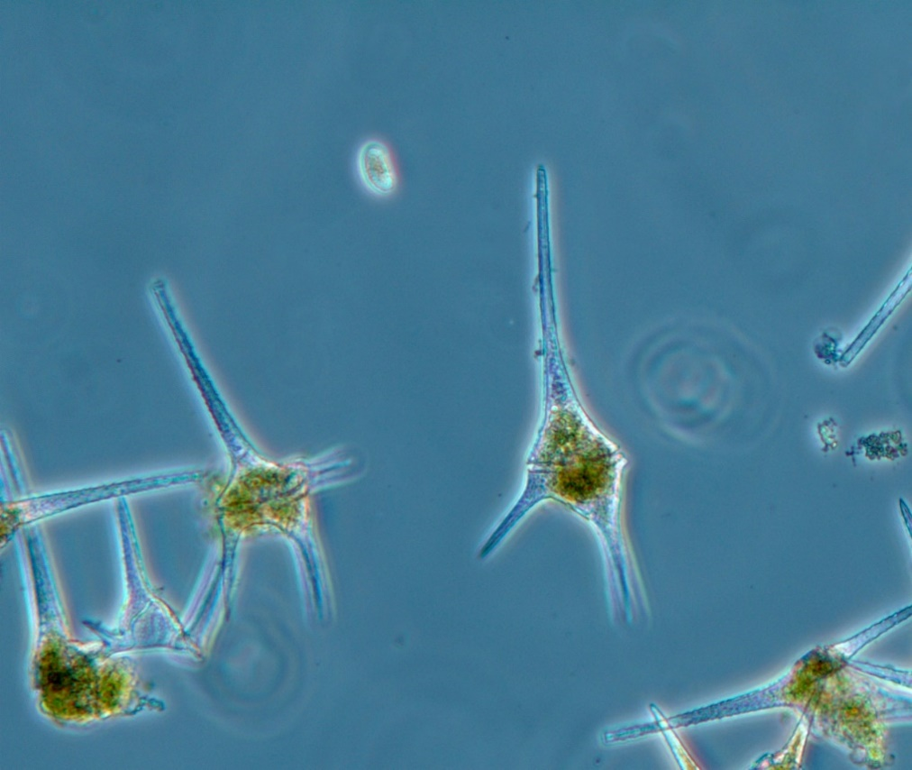

BU Das Bild 1 zeigt ein Exemplar der besagten Alge Ceratium hirundinella.

BILD 2

Ein Bild, das Outdoorobjekt enthält.

BU Die Mikroskopaufnahme vieler Algenzellen dieser Art verbildlicht die Braunfärbung des Gewässers, die von einer Massenentwicklung dieser Algenart ausgeht.

**Algen verbrauchen nachts den Sauerstoff im Wasser**

In Tageszeiten mit Sonneneinstrahlung produzieren die vielen Algen durch ihre Photosynthese Leistung den für die Gewässerökologie dringen benötigten Sauerstoff. In den Stunden ohne Sonneneinstrahlung, also in der Nacht, können Algen aufgrund der fehlenden Lichtenergie keinen Sauerstoff produzieren. Im Gegenteil, die Algen verbrauchen in den Nachtstunden einen Teil des zuvor produzierten Sauerstoffs selbst wieder.

Während der Nacht von Samstag (20. August) auf Sonntag (21. August) war der Sauerstoffverbrauch der gesamten Gewässerökologie in der Zwischenstever kurzzeitig zu hoch. In einigen Bereichen führte der zeitlich begrenzte, lokale Sauerstoffmangel in Verbindung mit den hohen Wassertemperaturen zu einem Fischsterben. Bereits in den Morgenstunden stieg der Sauerstoffgehalt aufgrund der Photosynthese-Leistung der Algen wieder an. Ob sich ein Fischsterben in den nächsten Tagen wiederholt, hängt von der weiteren Algenentwicklung und den kommenden Wassertemperaturen ab.

Gelsenwasser betreibt gemeinsam mit der Stadt Haltern vorsorglich Belüftungsmaßnahmen im Gewässerabschnitt. Leider konnten sie das Fischsterben aufgrund der extremen Wetterbedingungen der letzten Wochen nicht verhindern.

**LINKS**  
Pressemitteilung  
<https://www.gelsenwasser.de/geringer-sauerstoffgehalt-fuehrt-in-teilbereichen-zu-fischsterben>

News zur Situation in der Zwischenstever  
<https://www.gelsenwasser.de/news-blog/pressemeldungen-1/aktuelle-situation-an-der-zwischenstever>   
  
**FOTOS**  
© WWU